**ЖИЗНЬ НАЦИОНАЛЬНОСТЕЙ……..**

Так называется статья общественно-политической газеты Тюменской области «Сегодня», № 221 (4512) от 29.11.2017г., в которой говорится о том, что в Тюмени прошли Дни культуры народов Кавказа и Закавказья. На закрытии мероприятия организован фестиваль в ДНК «Строитель» под названием «Ритмы Кавказа». Воспитатель подготовительной группы «Буратинки» Головина Светлана Михайловна со своими детьми приняли участие в выставке народно-прикладного искусства.

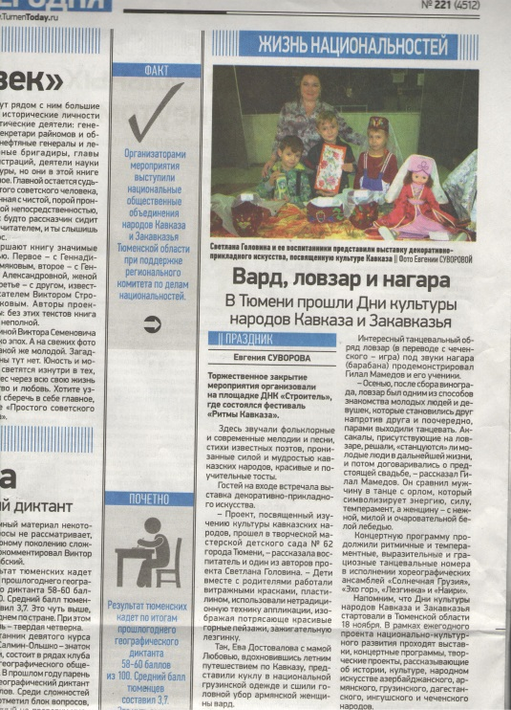

Накануне в детском саду Светлана Михайловна предложила родителям принять участие в творческой мастерской по изготовлению женских армянских головных уборов, рассказала родителям о важности приобщения к традициям народов мира и о том, что детей необходимо знакомить не только с русскими традициями, но и с традициями чувашей, грузин, армян и др., которые живут вместе с нами, и в детском саду много детей разных национальностей, поэтому с детьми организуют подвижные и хороводные игры народов мира, на занятиях по ознакомлению с окружающим рассматривают и рассказывают о жизни и традициях людей разных стран.

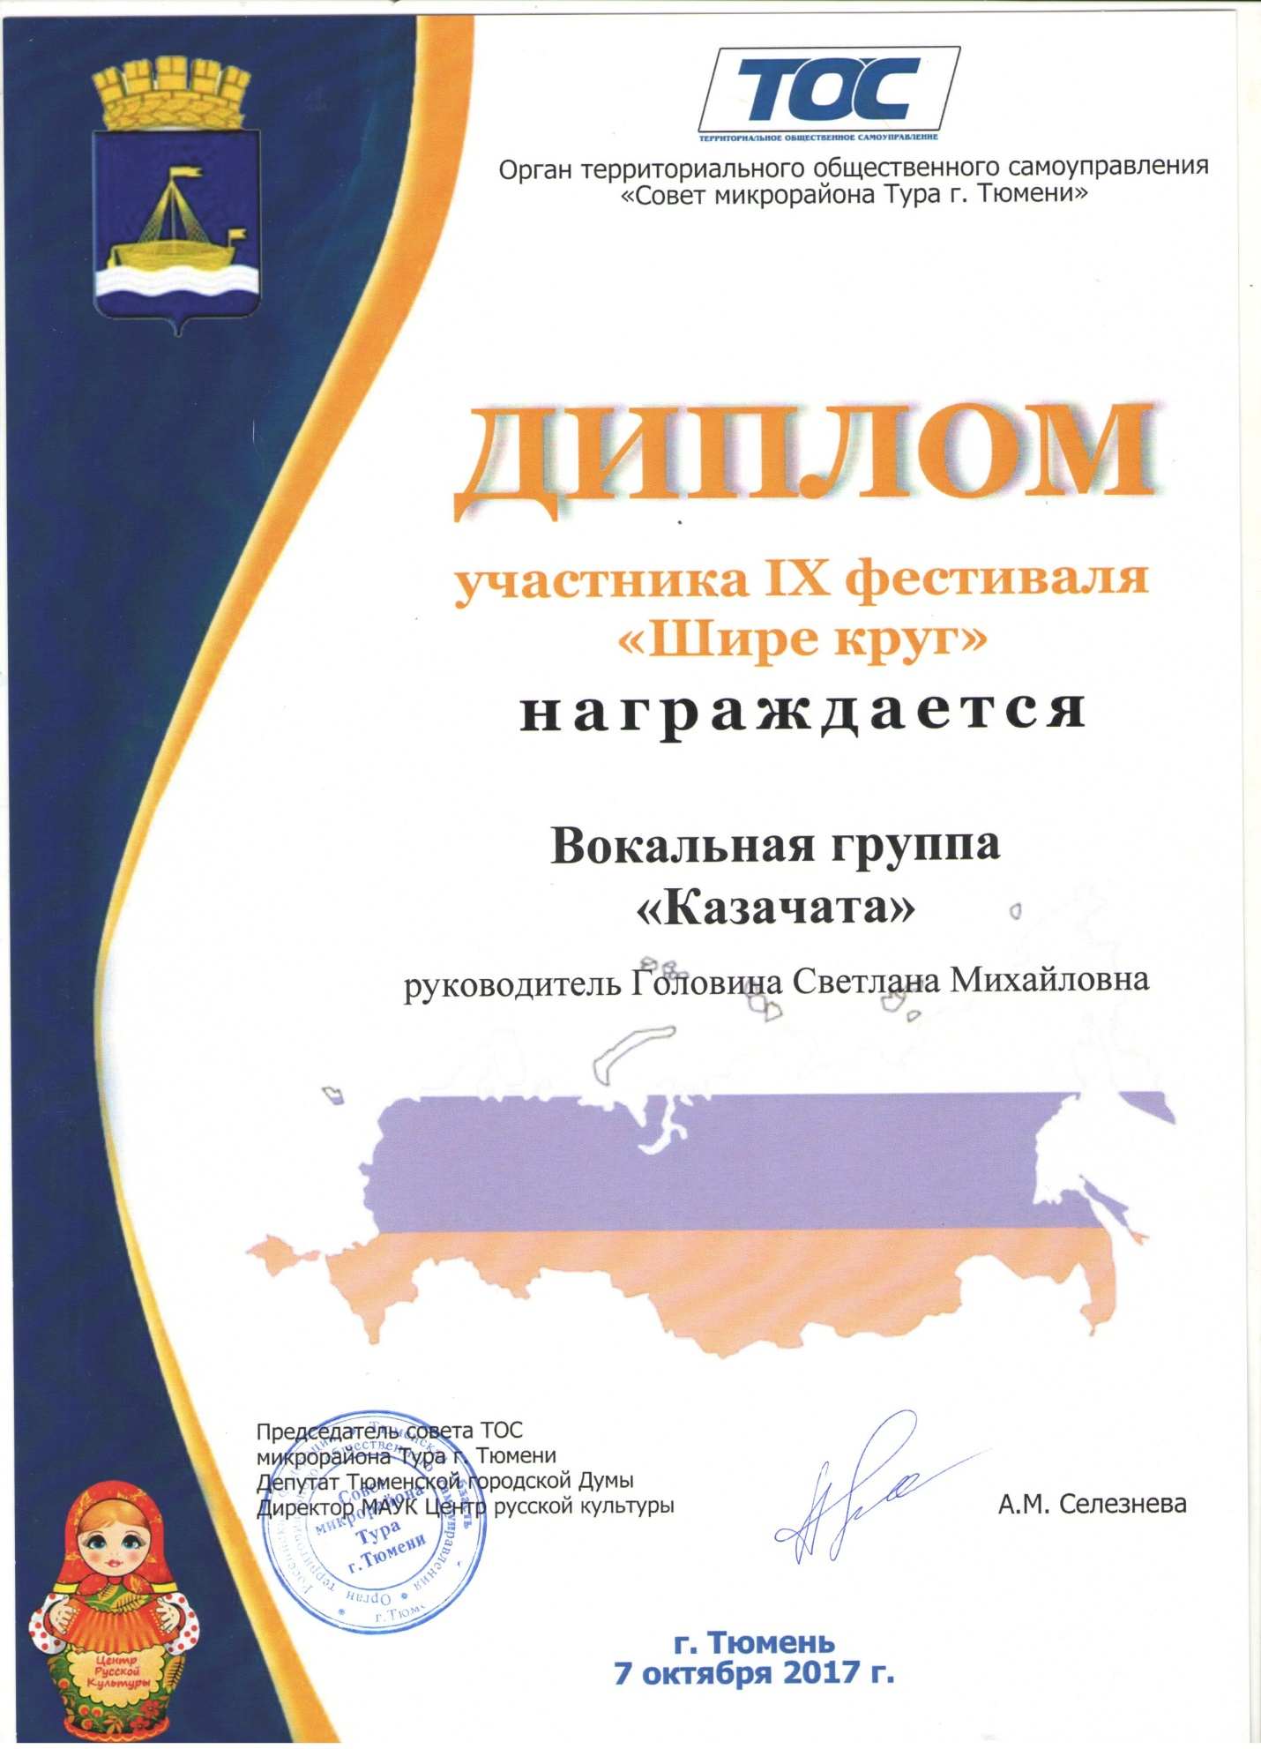

В октябре, под руководством Головиной С.М. вокальная

группа детей «Казачата» участвовали в IX фестивале

«Шире круг» и получили диплом за участие. Светлана Михайловна

имеет благодарственное письмо, как руководитель детской

вокальной группы за подписью Председателя Епархиальной комиссии.

На этом воспитатель не останавливается и

продолжает знакомить детей с народами разных национальностей, проживающих на территории нашей страны, разучивает с детьми песни, потешки, прибаутки, стихи, занимаются изготовлением разных творческих работ, принимают гостей (чуваши), играют в национальные игры и знакомятся с музыкальными инструментами других народов.  
*Старший воспитатель Кадочникова Надежда Анатольевна*